Молодого человека спасли на Шибаевском пруду
06.07.2020
Вечером в пятницу 19 июня вахтенный наблюдатель поисково-спасательной станции "Кузьминки" Александр Петухов заметил группу из трёх человек, переплывающих водоём.
Пловцам было сделано несколько предупреждений через мегафон, что не следует переплывать пруд. Двое из компании благополучно вернулись на берег, а третий, выбившись из сил, стал тонуть. Дежурившие неподалёку спасатели Андрей Кочуков и Константин Носовский подоспели на помощь и подняли мужчину из воды на борт лодки.
Пострадавшего доставили на ПСС, осмотрели, вызвали скорую помощь. От госпитализации молодой человек отказался и убыл со станции в сопровождении сотрудников полиции.
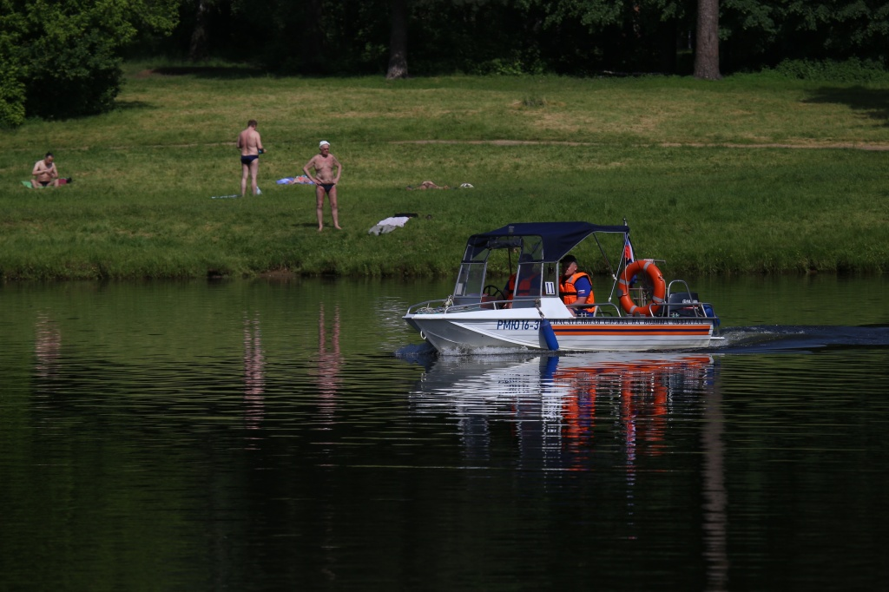

Адрес страницы: http://mgpss.mos.ru/presscenter/news/detail/9007454.html
ГКУ «Московская городская поисково-спасательная служба на водных объектах»

